Station 2: Der Fernsehturm

Lies den Text:
(Teksten „Die Stadtrundfahrt“ er fra Der Sprung 4)

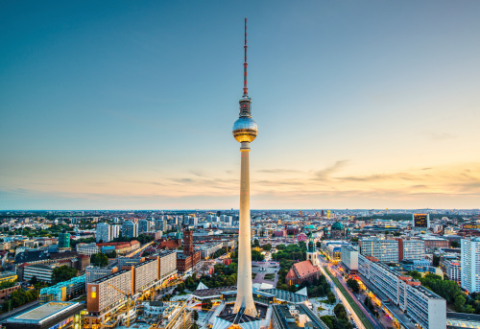

Aufgaben:

- Was bedeutet „Gebäude“?
- Wie schnell dreht die Kugel eine Runde?
- Welche Öffnungszeiten gibt es am 14. März?
- Was kostet ein Ticket vor Ort für Erwachsene?
- Was kostet ein Ticket vor Ort für Kinder (4-14 Jahre)?
https://tv-turm.de/

- Ihr sollt eine Bestellung im Restaurant machen. Was bestellst du? Was sagt man, um höflich zu bestellen? Du kannst hier die Speisekarte sehen:
https://tv-turm.de/wp-content/uploads/2022/01/BFT_ABENDKARTE_EVENING_2022-01.pdf

Schreibe hier unten eueren Dialog:
Kellner:

Gast:

